ĐỀ THI HỌC KỲ 2 MÔN TOÁN LỚP 4 – CHÂN TRỜI SÁNG TẠO
I. Phần trắc nghiệm. (3 điểm)
Khoanh tròn vào chữ cái đặt trước câu trả lời đúng:
Câu 1. Phân số chỉ số phần tô màu trong hình vẽ dưới là:
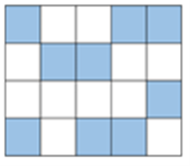
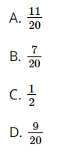
Câu 2. Kết quả của phép tính 550 000 : 25 000 là:
A. 22
B. 21
C. 20
D. 25
Câu 3. Trong các phép tính dưới đây, phép tính có kết quả nhỏ nhất là:
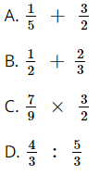
Câu 4. 3/4 của 1 thế kỉ là:
A. 25 năm
B. 50 năm
C. 75 năm
D. 30 năm
Câu 5. Điền số thích hợp vào chỗ chấm:
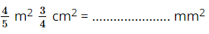
A. 875 000
B. 800 750
C. 800 075
D. 807 500
Câu 6. Trung bình cộng của hai số là 41. Số lớn hơn số bé 4 đơn vị. Số lớn đó là:
A. 39
B. 43
C. 47
D. 52
II. Phần tự luận. (7 điểm)
Bài 1. Số? (2 điểm)
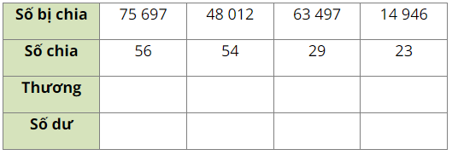
Bài 2. Điền số thích hợp vào chỗ chấm. (1 điểm)
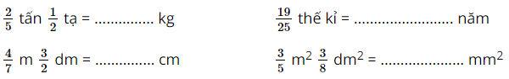
Bài 3. Một thửa ruộng hình chữ nhật có chu vi bằng 54 m. Chiều dài hơn chiều rộng là 3m. Cứ 1 m² người ta thu hoạch được 5252 kg thóc.
a) Tính diện tích của thửa ruộng đó. (2 điểm)
……………………………………………………………………………………
……………………………………………………………………………………
……………………………………………………………………………………
……………………………………………………………………………………
……………………………………………………………………………………
……………………………………………………………………………………
……………………………………………………………………………………
……………………………………………………………………………………
b) Tính số thóc thu hoạch được trên cả thửa ruộng đó. (0, 5 điểm)
……………………………………………………………………………………
……………………………………………………………………………………
……………………………………………………………………………………
Bài 4. (1 điểm) Hình vẽ bên có:
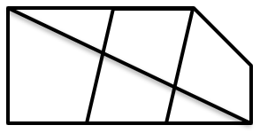
……….. hình bình hành.
……….. góc tù.
Bài 5. (0, 5 điểm) Tính bằng cách thuận tiện
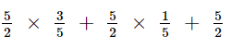
……………………………………………………………………………………
……………………………………………………………………………………
……………………………………………………………………………………
……………………………………………………………………………………
……………………………………………………………………………………

ĐÁP ÁN VÀ HƯỚNG DẪN GIẢI
I. Phần trắc nghiệm. (3 điểm)
Câu 1 | Câu 2 | Câu 3 | Câu 4 | Câu 5 | Câu 6
D | A | D | C | C | B

II. Phần tự luận. (7 điểm)
Bài 1.
Số bị chia | 75 697 | 48 012 | 63 497 | 14 946
Số chia | 56 | 54 | 29 | 23
Thương | 1 351 | 889 | 2 189 | 649
Số dư | 41 | 6 | 16 | 19

Giải thích:
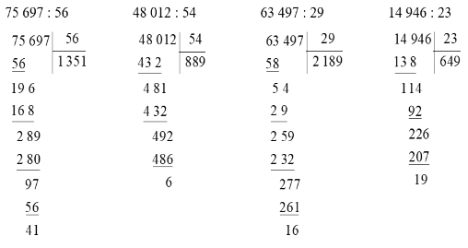
Bài 2.
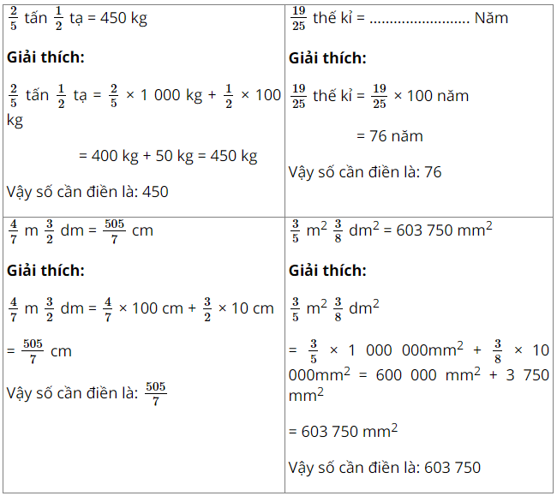
Bài 3. a)
Nửa chu vi thửa rộng hình chữ nhật là:
54 : 2 = 27 (m)
Chiều dài thửa ruộng là:
(27 + 3) : 2 = 15 (m)
Chiều rộng thửa ruộng là:
15 – 3 = 12 (m)
Diện tích thửa ruộng là:
15 × 12 = 180 (m²)
Đáp số: 180 m²
b)
Số thóc thu hoạch được trên cả thửa ruộng đó là:
5252 × 180 = 450 (kg)
Đáp số: 450 kg
Bài 4.
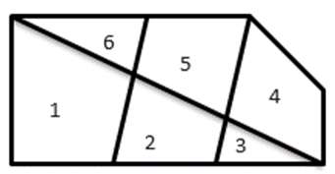
Có 1 hình bình hành. Đó là: (2 + 5)
Có 8 góc tù. Gồm:
+ Hình 1: có 2 góc tù
+ Hình 2: có 2 góc tù
+ Hình 4: có 2 góc tù
+ Hình 5: có 2 góc tù
Bài 5.
